Fiche …… | Connaissances géométriques | Lo1
Fiche …… | Mesure de segments | Lo1
Entraînement 1 : Utilise ta règle pour mesure les segments et complète les pointillés.
La longueur du segment [GH] est de ……………
A
B
La longueur du segment [AB] est de ……………
G
H
AB = …………… cm
GH = …………… cm

La ……………………… du segment ……… est de ……………
La longueur du segment ………… est de ……………

C
D
E
F

EF = …………… cm
CD = …………… cm

Entraînement 2 Utilise ta règle pour mesure les segments et complète les longueurs.
IJ = …………… cm

KL = …………… cm

MN = …………… cm

I
J

K
L
M
N

Entraînement 3 Utilise ta règle pour mesure les segments et complète les longueurs.
AB = …………… cm

AC = …………… cm

CB = …………… cm

A
B
C

I
E
F

Question
Le point C est-il plus près du point A ou du point B ?
……………………………………………………………………………………………
Le point I est-il plus près du point E ou du point F ?
……………………………………………………………………………………………

EF = …………… cm

EI = …………… cm

IF = …………… cm

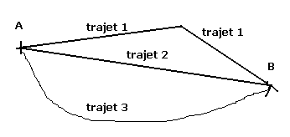Entraînement 4 Quel est le trajet le plus court pour aller du point A au point B ?

